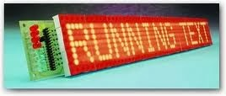

Running text atau tulisan berjalan adalah salah satu media rangkaian digital elektronik yang sangat berguna untuk menyampaikan pesan dan informasi yang dapat juga digunakan sebagai sarana iklan. Running Text juga dikenal dengan sebutan Moving Sign.  Dalam pengembangannya, Display Running text kini hadir tidak hanya menampilkan rangkaian tulisan berjalan, tapi juga bisa untuk menampilkan gambar atau logo.

Running Text banyak dipilih orang sebagai sarana advertising, selain tampilan yang sangat cantik, running text tersendiri memiliki daya tarik bagi orang – orang di sekitar yang melihatnya. seperti yang kita ketahui, bahwa indra penglihatan manusia berupa mata sangat tertarik terhadap suatu pandangan yang cerah, berwarna, mencolok, dan lain dari sekelilingnya. Hal ini yang mendasari warna dari display running text mengundang mata orang di sekitarnya untuk melihat ke arahnya.

Dalam era globalisasi dan pengembangan teknologi yang begitu pesat, berkembangnya berbagai macam display elektronik, membuat banyak produsen – produsen display berpikir keras untuk dapat menciptakan terobosan – terobosan baru dalam hal display, salah satunya dengan mulai ramainya muncul berbagai macam display LED. Mulai dari ukuran yang bisa disesuaikan dengan kebutuhan hingga warna yang dapat disesuaikan dengan keinginan, bahkan 2014 ini sudah banyak bermunculan display yang menawarkan produk Full Color.

Awal mula, Running text hanya digunakan untuk menampilkan tulisan berjalan, dimana jumlah karakter serta bentuk dari karakter tulisan tersebut terbatas, dengan kemajuan teknologi, sekarang dapat kita temukan banyak running text yang sudah dikombinasikan untuk menampilkan logo atau gambar, bahkan mode pergerakan tulisannya pun semakin bervariasi.

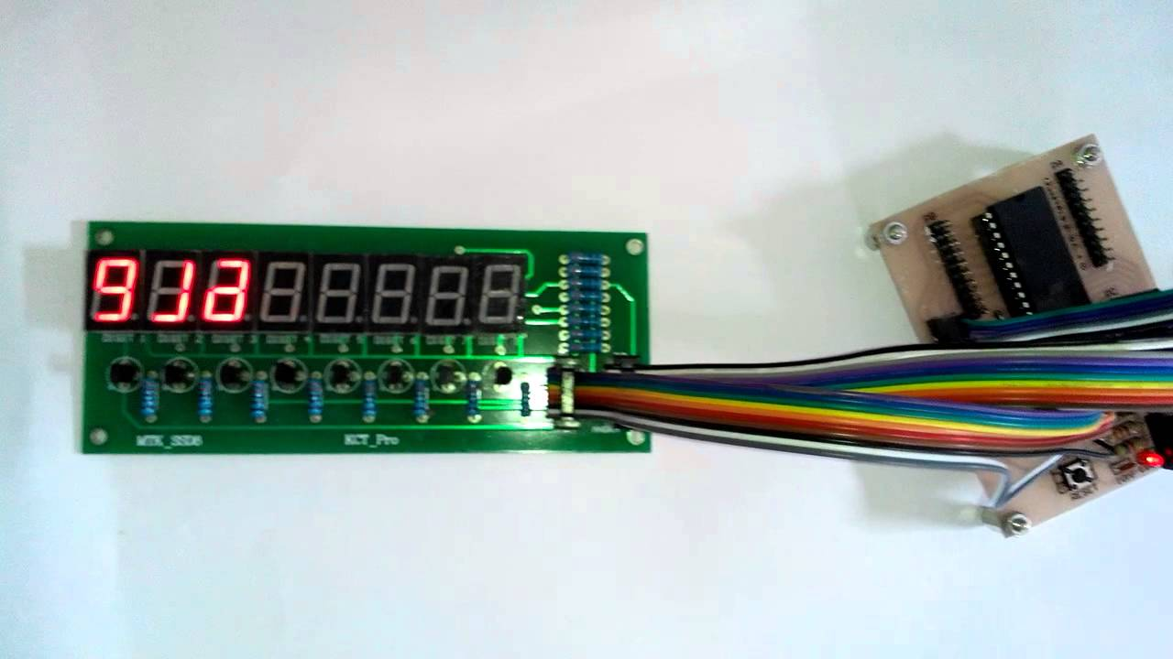

Led running text adalah sebuah teknik elektronik yang menampilkan sebuah tulisan bergerak atau berjalan yang terdiri dari susunan led kemudian terhubung secara matrix dengan perpaduan led antara baris dan kolomnya. Led running text ini memiliki fasilitas komunikasi secara seri yang mampu menampilkan pesan ataupun tulisan bergerak dan berjalan yang dapat dirubah melalui PC, laptop dan juga remote.

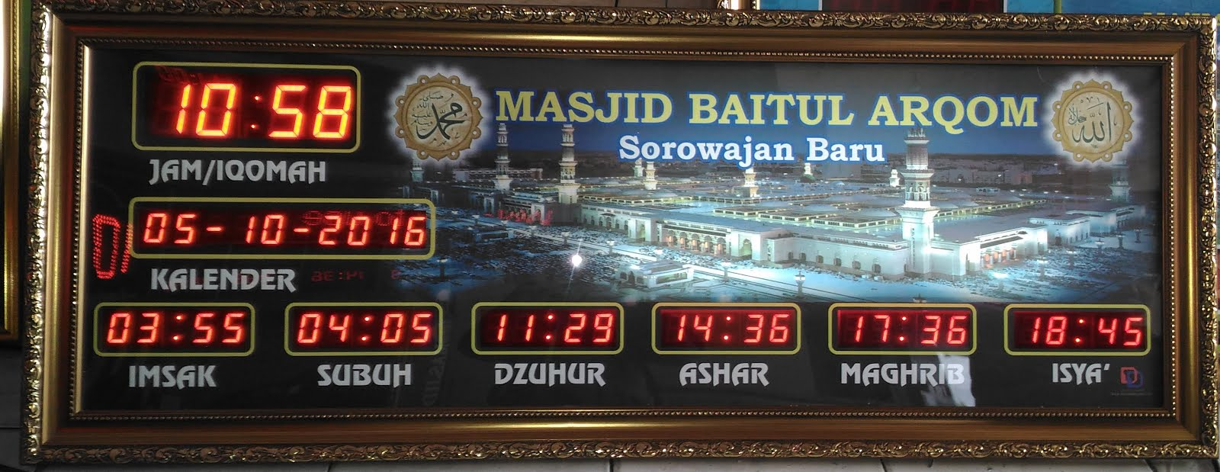

Bukan hanya itu, running text memiliki fasilitas untuk mengatur waktu yang menggunakan Real Time Clock (RTC) sehingga dapat menampilkan detik, menit, jam, hari, tanggal dan tahun. Untuk penyesuaiannya dapat dilakukan melalui media komputer atau remote. Led running text ini tidak akan berubah walaupun dimatikan artinya data akan tersimpan di dalam memori.

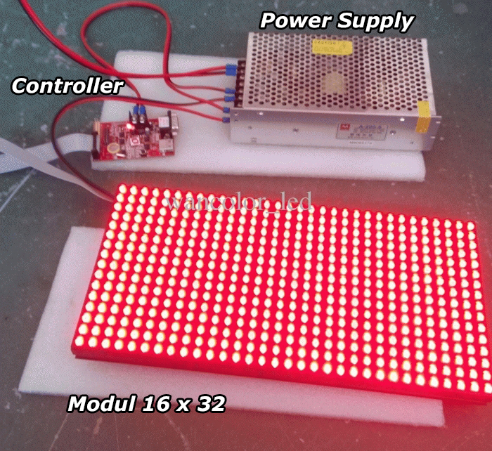

Running text yang ada yaitu berupa led-led yang disambung dan dirangkai menjadi deretan led ataupun dapat berupa dot matrix. Dot matrix merupakan deretan led yang membentuk array dengan jumlah kolom dan baris tertentu, sehingga titik-titik yang menyala dapat membentuk suatu karakter angka, huruf, tanda baca dan sebagainya. Program dot matrix 5 x 7 menggunakan shift register 74hc595 untuk mengendalikan nyala array led, dan input teks. Jika dot matrix tidak menggunakan shift register, maka led bisa menyala bersamaan satu kolom atau satu baris, berbeda dengan array button karena button hanya tersambung jika ditekan, sedangkan led selalu tersambung.